规 格 书

消防设备状态采集器

消防设备状态采集器

消防设备状态采集器内置 16 路 DI 信号采集及 6 路 AI 模拟量采 集可选，可以实现对消防水系统控制柜、风系统控制柜的电源、手/ 自动、启动、故障的实时监控。

【技术参数】

无线参数 | 4G 全网通(BAND1/3/8/34/38/39/40/41)
参数配置 | 本地 USB 接口，远程配置
信号输入 | 16 路 DI（无源干接点）信号采集及 6 路 AI 模拟量采集
供电 | AC220V
工作温度 | -40~+85℃
工作湿度 | ＜95%（无凝露）
天线 | 吸盘天线
安装方式 | 挂壁式

【产品应用】

智慧城市 智慧园区 智慧消防 智慧水务 智慧泵房

【接线图】

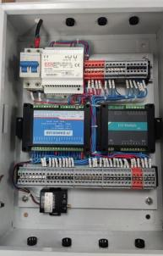

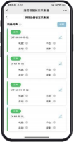
消防设备状态采集器

端子定义 | L | N
端子定义 | 220V 电源

说明 | 6 路 AI 模拟量采集
端子号 | AI  1 | AI  1 | AI  2 | AI  2 | AI  3 | AI  3 | AI  4 | AI  4 | AI  5 | AI  5 | AI  6 | AI  6
端子定义 | 模拟量采集

说明 | 16 路 DI 信号采集
端子号 | DI  1 | DI  1 | DI  2 | DI  2 | DI  3 |  | DI  3 | DI  4 | DI  4 | DI  5 | DI  5 | DI  6 | DI  6 | DI  7 | DI  7 | DI  8 | DI  8
端子定义 | 电源 |  | 手/自动 |  | 启动 |  |  | 故障 |  | 电源 |  | 手/自动 |  | 启动 |  | 故障
端子号 | DI  9 | DI  9 | DI  10 | DI  10 | DI  11 | DI  11 |  | DI  12 | DI  12 | DI  13 | DI  13 | DI  14 | DI  14 | DI  15 | DI  15 | DI  16 | DI  16
端子定义 | 电源 |  | 手/自动 |  | 启动 |  |  | 故障 |  | 电源 |  | 手/自动 |  | 启动 |  | 故障

【平台示例】

